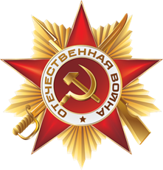

**Пегов Николай Иванович. Великая Победа в судьбе человека**

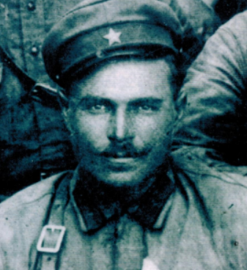 Великая Отечественная война затронула судьбы миллионов людей, она оставила неизгладимый след в истории нашей страны. В каждую семью она принесла большое горе, и, несмотря на это, все мы - потомки поколения, подарившего нам будущее ценой собственной жизни, чувствуем и сегодня твердую опору под своими ногами благодаря их подвигу. Память о наших предках, о Великой Победе нашего народа, дает силы нашим солдатам и сегодня в трудное для нашей страны время!

Каждый солдат внёс свой вклад в победу в Великой Отечественной войне. История жизни моего прапрадеда также стала символом мужества и самоотверженности.

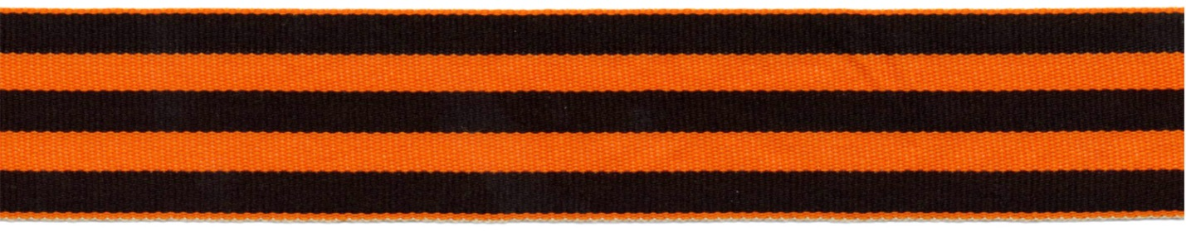 Я, праправнук Пегова Николая Ивановича, 1905 года рождения, который отдал свою жизнь за нашу Родину. Я хочу рассказать вам о его вкладе в нашу Великую Победу. Наша семья хранит память о нем, его мужество навсегда останется в моем сердце.

Из истории мы знаем, что во время Великой Отечественной войны Белоруссия стала ареной ожесточённых боев и массовых разрушений. Она была оккупирована немецкими войсками с 22 июня 1941 года по 28 июля 1944 года. На белорусской земле проходили крупные сражения, такие как оборона Брестской крепости и Могилева, а также операция "Багратион". Фашисты провели свыше 180 карательных операций, они уничтожили тысячи населенных пунктов. На территории Белоруссии действовали лагеря смерти, где погибли сотни тысяч людей.

Мой прапрадедушка был на фронте с самого начала войны. Его боевой путь проходил на территории Белорусской ССР от начала и до конца. Мне известно, что он принимал участие и в Белорусской стратегической оборонительной операции 1941 года, а также и при освобождении Белоруссии от немецкой оккупации. В составе 20-ой армии в 11-ом штурмовом стрелковом батальоне он участвовал во множестве боевых действий, с ними я ознакомился на сайте “Память народа”. Он имел звание младшего лейтенанта, заместителя командира отделения.

Мне известно также, что в одном из боев он был в окружении и их часть прорвала кольцо окружения, к сожалению, более подробные сведения об этом эпизоде отсутствуют.

22 июня 1944 года в одном из сражении мой прапрадед был убит. Он был похоронен в братской могиле в деревне Высочаны Витебской области Белорусской ССР, где был установлен памятник 1450-ти героям, отдавшим свою жизнь за нашу Великую победу.

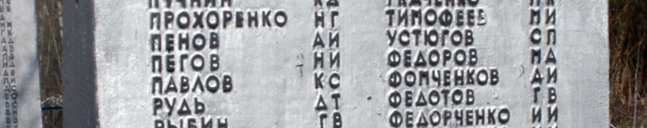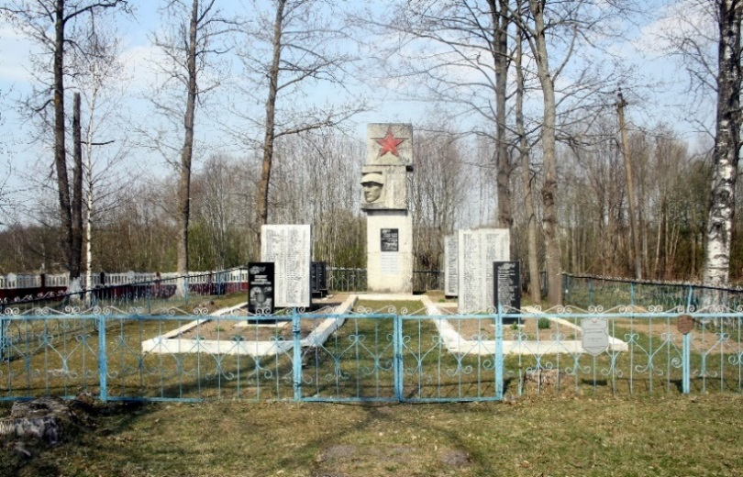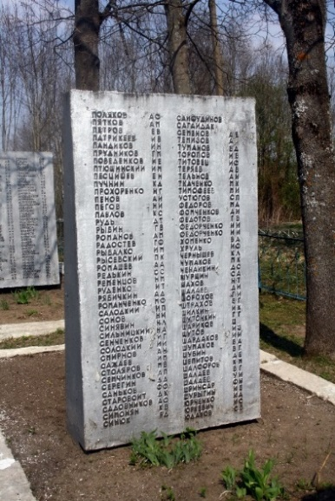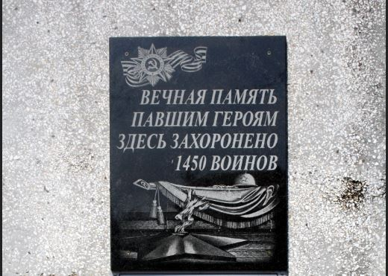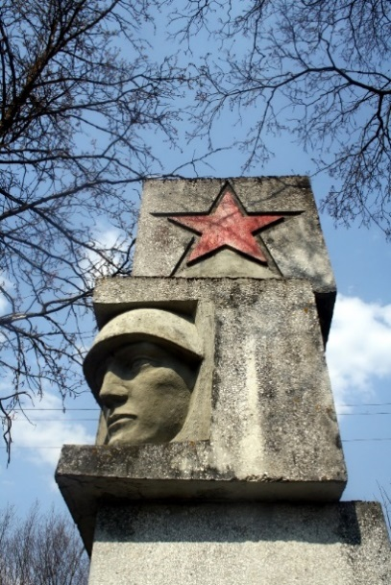   Его имя также увековечено в Памятном сквере на проспекте Победы в городе Оренбурге.

В то время, как прапрадед воевал, дома его ждали жена и трое детей и один из его сыновей, следуя по стопам своего отца, отважно сражался за нашу Родину с 1944 года. Он застал Великую Победу!

Наша семья с гордостью и болью вспоминает нашего прадеда. Он для меня пример мужества и патриотизма! Это пример того, как каждый человек может внести свой вклад в великое дело.

Победа в Великой Отечественной войне — это результат усилий миллионов людей. Память о погибших защитниках родины живет в наших сердцах. Их подвиги будут помнить и передавать из поколения в поколение всегда.

Полянский Дмитрий, 11 класс